附件1：

河北省投资项目在线审批监管平台

“人才需求”模块使用说明

一、网页登录入口

打开“河北省投资项目在线审批监管平台”，网址：[http://tzxm.hbzwfw.gov.cn/](http://tzxm.hbzwfw.gov.cn/sbglweb/index) ，如下图所示：

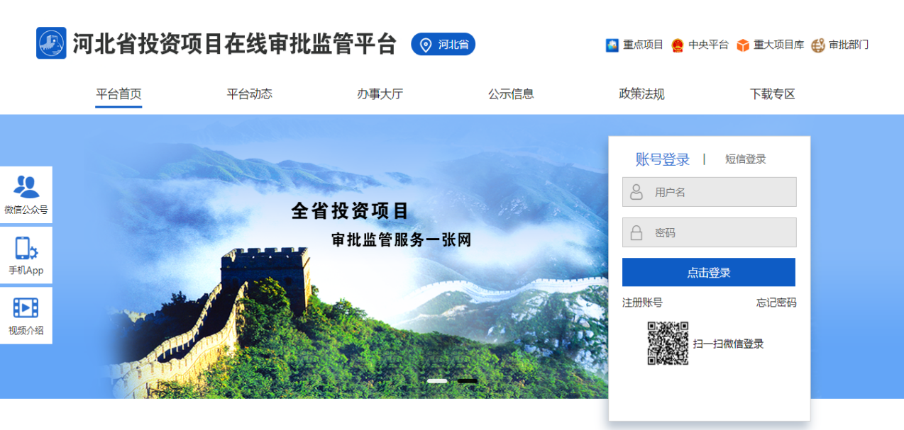

二、企业发布人才需求

（一）未注册项目

1.企业完成【账号注册】，并按照系统表项要求进行信息填写，如下图所示：

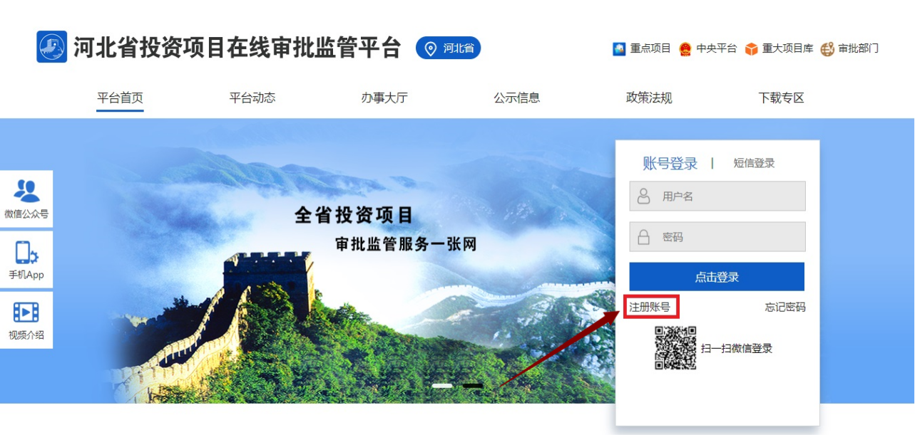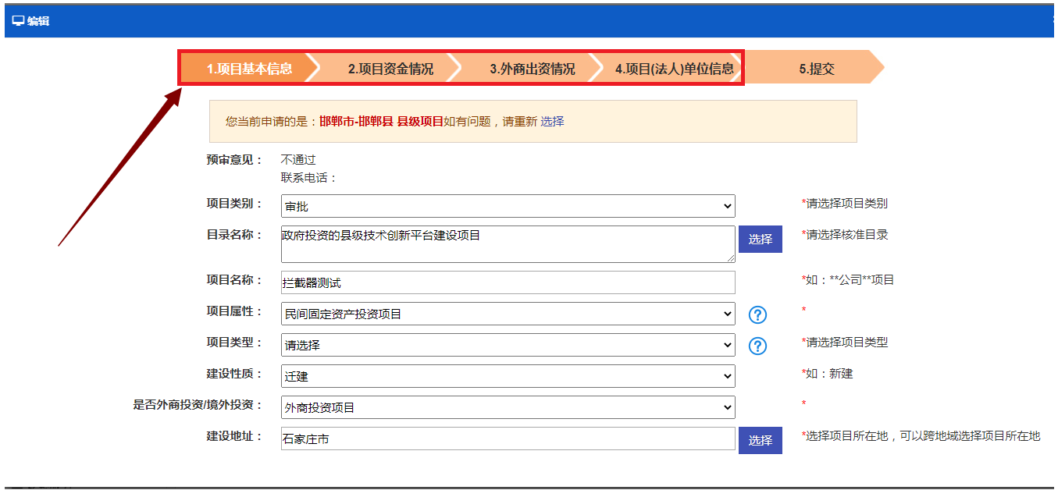

2.在完成【5.提交】操作时，可发布人才需求，如下图所示：

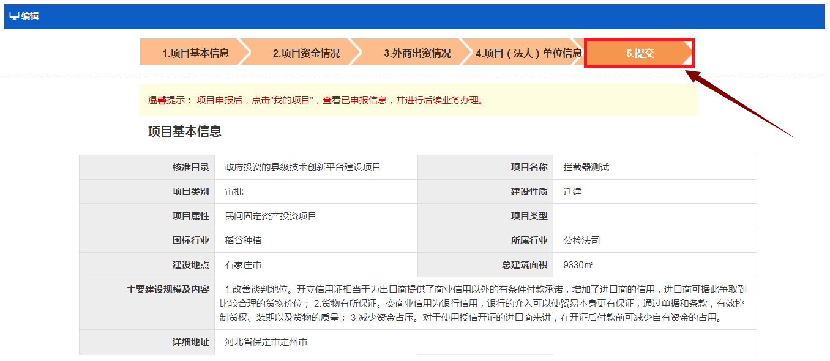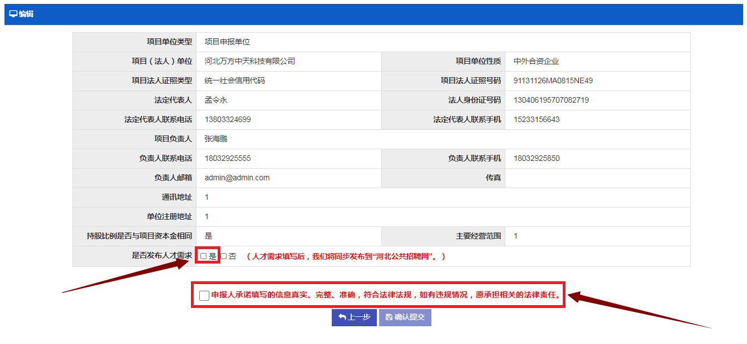

3.企业有人才需求，请选择【是】，无人才需求则选择【否】。

**提示**：**请点击【申报人承诺填写的信息真实、完整、准确，符合法律法规，如有违规情况，愿承担相关的法律责任】。**

4.填写人才需求，弹出以下页面，按表项要求完成填报。如下图所示：

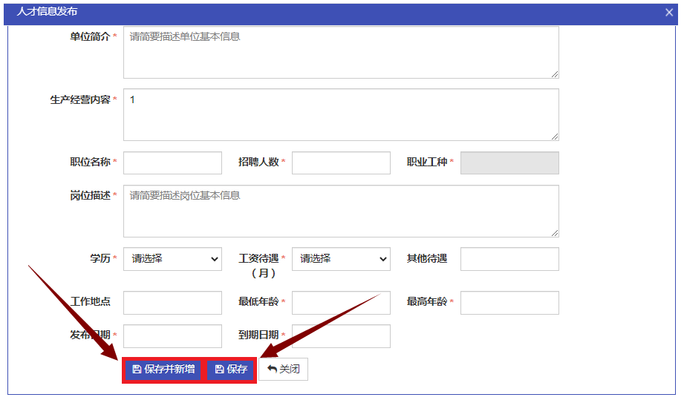

企业有一条人才需求时，可点击【保存】按钮；有多条人才需求时，点击【保存并新增】按钮，新增页面中单位名称、统一社会信用代码等信息自动关联原页面信息，企业只需填写人才需求相关内容即可。

（二）已注册项目

1.企业通过已有账号登录平台，进入【我的项目】，如下图所示：

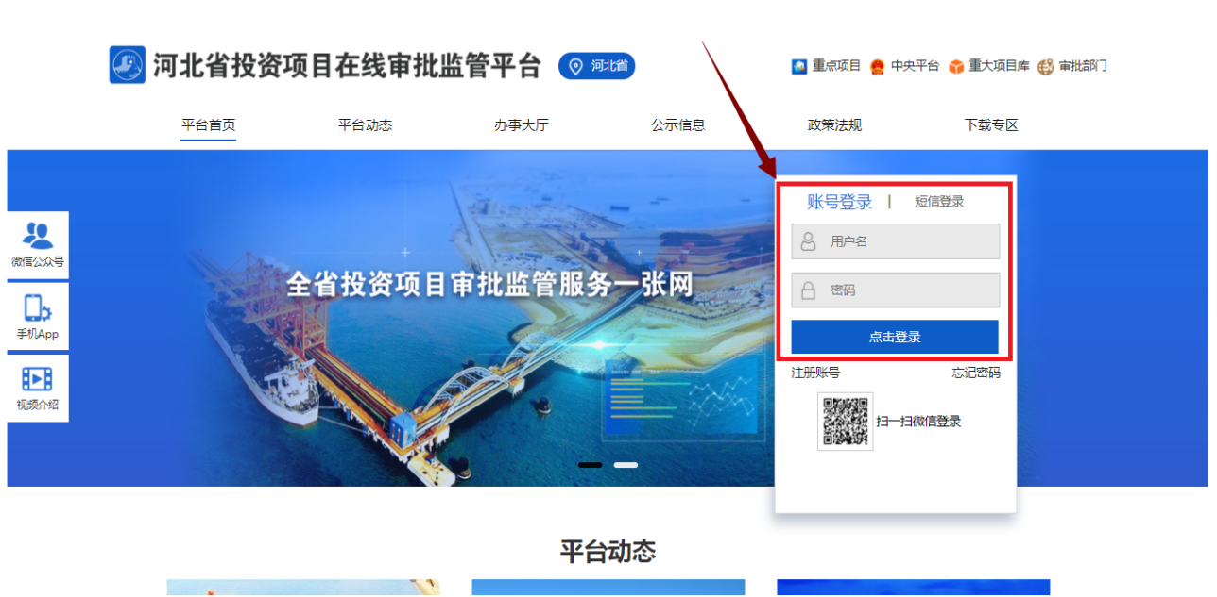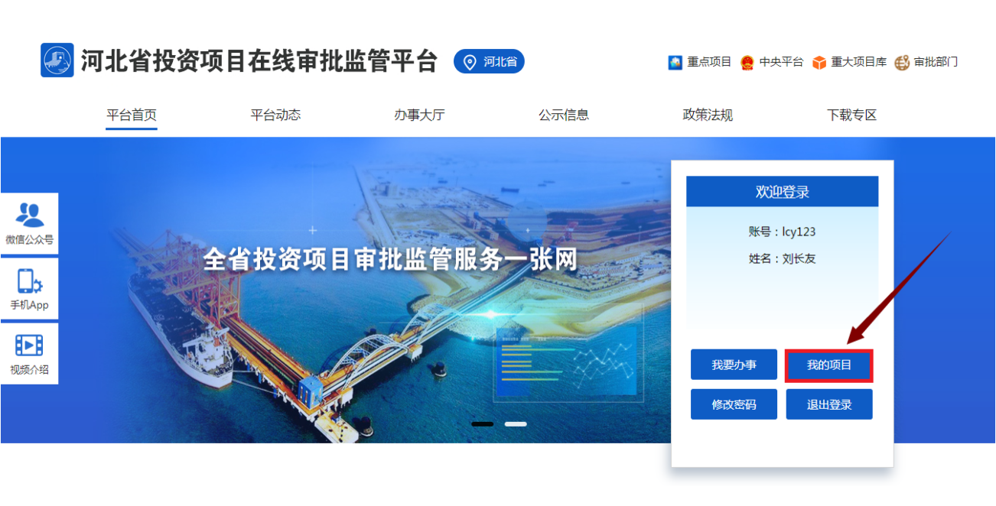

2.进入系统后台后，企业在【要素服务】【人才需求】专栏填写相关信息，如下图所示：

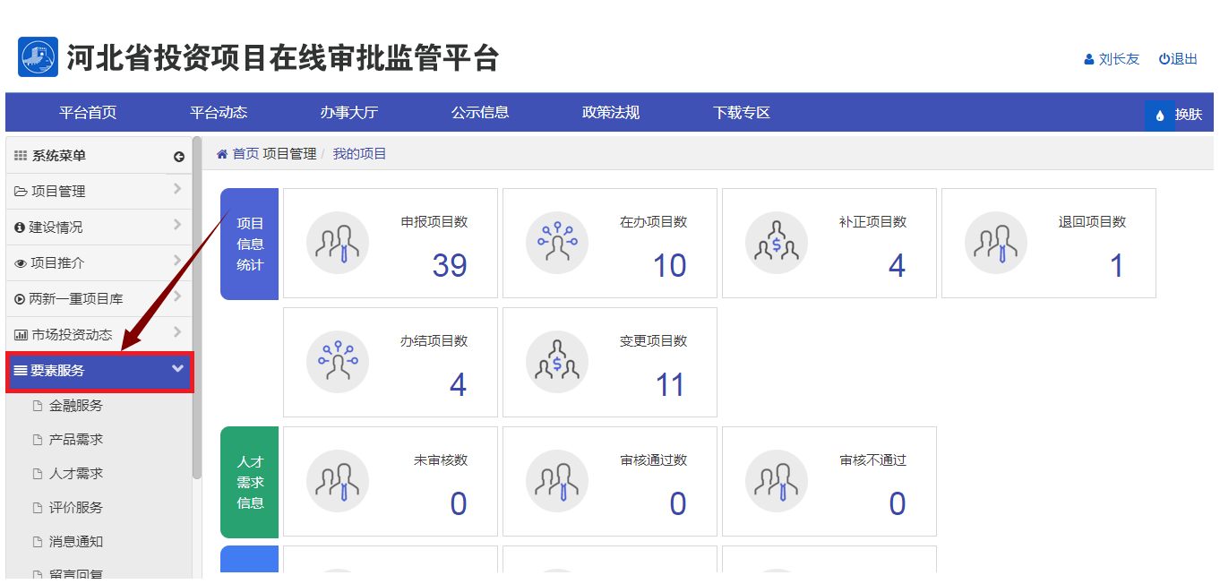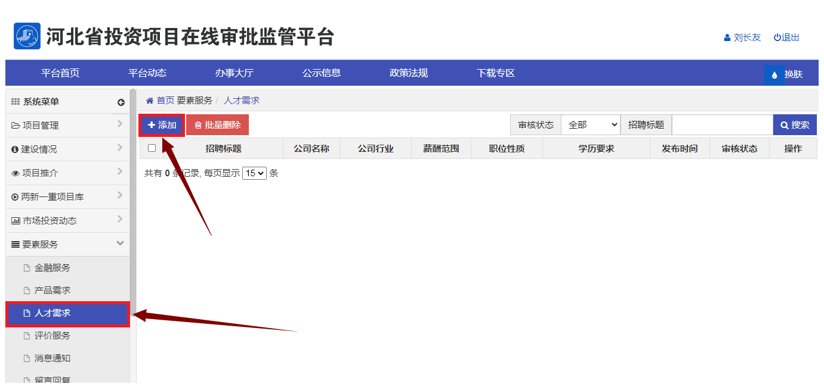

3.企业有一条人才需求时，点击【添加】按钮，将系统弹出的表项内容填写完毕后，点击【保存】按钮，如下图所示：

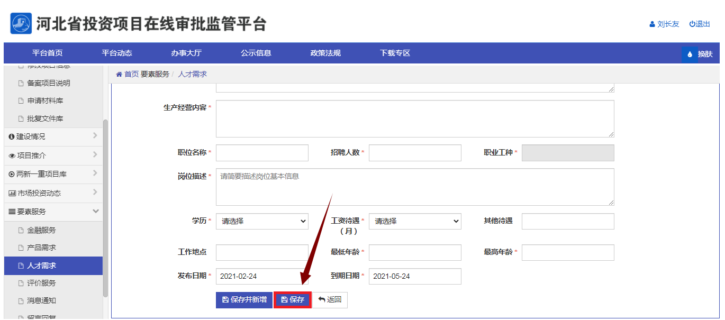

4.企业有多条人才需求时，点击【保存并新增】按钮，新增页面中单位名称、统一社会信用代码等信息自动关联原页面信息，企业只需填写人才需求相关内容即可，如下图所示：

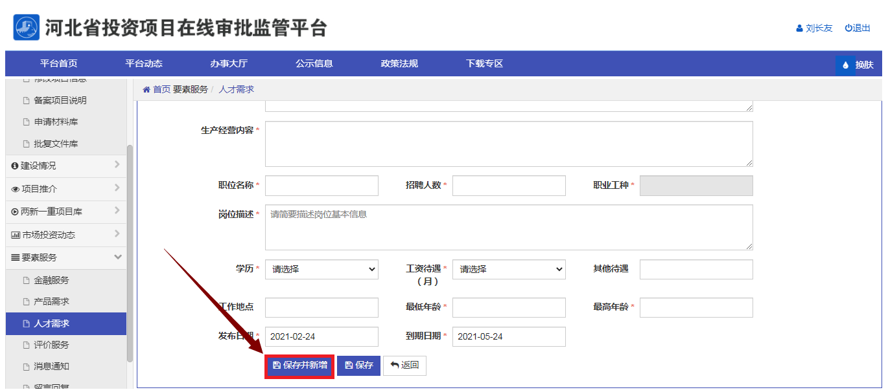

**提示：企业填报人才需求信息时应尽量详实、具体。相关信息将实时发布在“河北省投资项目在线审批监管平台”首页【要素服务】【人才需求】专栏，并将信息共享至省人力资源和社会保障厅“河北公共招聘网”。**